МУНИЦИПАЛЬНОЕ БЮДЖЕТНОЕ ДОШКОЛЬНОЕ ОБРАЗОВАТЕЛЬНОЕ УЧРЕЖДЕНИЕ «КОЛОКОЛЬЧИК» С.ЛЕСНОВКА САКСКОГО РАЙОНА РЕСПУБЛИКИ КРЫМ

Конспект интегрированного занятия с использованием мнемотехники

«Как звери готовятся к зиме»

Старшая группа

Выполнила:

воспитатель

Гринчук Вера Ивановна

с.Лесновка

2019 г.

Тема: «Как звери готовятся к зиме»
Цель: раскрыть представление о том, как готовятся дикие животные в лесу к зиме, о причинах изменений в живой и неживой природе осенью.
Задачи:
Обучающие:
-закрепить знания детей о том, как дикие животные готовятся к зиме,
-формировать понятия причинно-следственных связей и закономерностей в явлениях природы;
-упражнять детей в умении составлять рассказ по схеме-модели; заучивать стихотворение с помощью мнемотаблицы.
Развивающие:
-развивать умение детей соотносить знаковые символы с образами
развивать внимание, связную речь, чувство ритма, координацию движений с пением;
- расширять словарный запас притяжательными прилагательными: лисьи, медвежьи и т. п.
Воспитывающие:
-воспитывать доброе отношение к природе, животным.
Интеграция образовательных областей: речевое развитие, познавательное развитие, художественно-эстетическое развитие, социально-коммуникативное развитие, физическое развитие.
Словарная работа: логово, берлога, дупло, спячка.
Предварительная работа: чтение художественной литературы по теме, загадывание загадок, беседы, рассматривание иллюстраций о диких животных, Д/и «Животные нашего леса», Д/и «Как дикие звери спасаются зимой?».
Материалы и оборудование к занятию: использование ИКТ «Дикие животные», письмо, корзина с муляжами овощей, грибов, орехов, баночка меда, мягкие игрушки медведя, лисы, волка, ежа, белки, зайца; деревья, пень, берлога, шапочка медведя, Д/и «Мамы и детеныши»», аудиозаписи «Прогулка по осеннему лесу», «Зверобика», шаблон зайца для опыта.
Ход НОД:
1.Приветствие«Назови имя друга» Улыбнитесь всем вокруг И скорей вставайте в круг Мячик ты передавай, Имя друга называй.
2.Организационный момент
-Ребята, к нам сегодня на занятие пришло много гостей! Давайте с ними поздороваемся.
Ответ детей –Здравствуйте!
Давайте с вами вспомним, какое сейчас время года?
Ответ детей -Осень
-А как в природе называется явление, когда пожелтевшие листья осыпаются с деревьев?
Ответ детей –листопад.
-Какие изменения происходят в природе осенью. Я вам покажу таблицу, а вы мне с ее помощью расскажете об изменениях в природе. 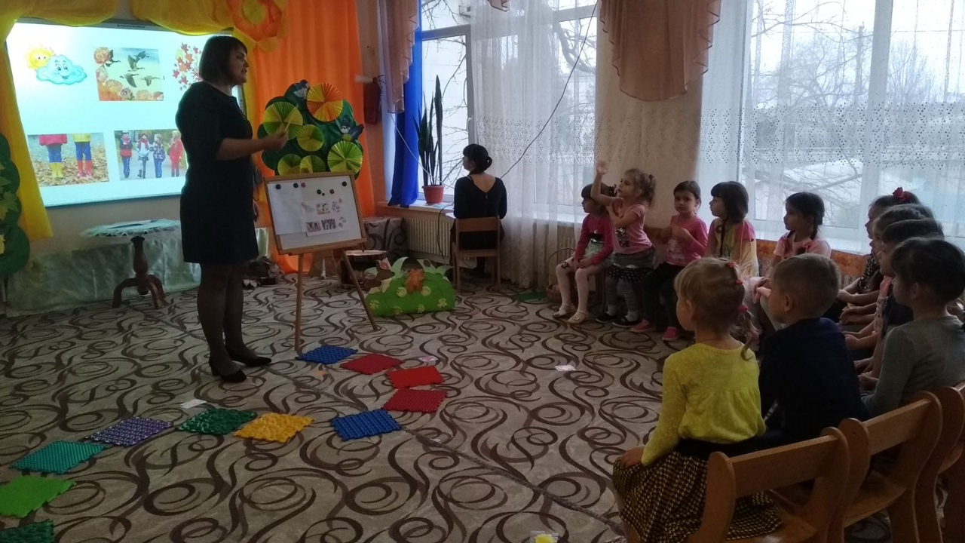
1я картинка -солнышко спряталось за тучи.
2я картинка –птицы улетают
3 я картинка – листья опадают
4 картинка – люди тепло одеваются
5 картинка – под ногами лежат желтые листочки
6 картинка – нам нравится или не нравится осень
-Ребята, а что случилось бы, если после лета сразу же наступила зима?
Ответ детей - всё в природе сразу замерзло бы, погибло, никто бы не успел приготовиться к холоду и голоду.
-Поэтому и нужна осень. Осенью вся природа готовится к зиме: и деревья, и звери, и птицы.

3. Мотивация к занятию.
Письмо из лесу:
Ой, ребята! Что это?
Вот конверт, красивый, желтый,
Как же нас конверт нашел ты?
Почему ты в группе нашей?
Разберемся! Ой, постой!
На конверте адрес наш ведь,
А обратный чей?
Лесной!
От кого пришло письмо,
Вам, ребята, хочется узнать?
Значит надо постараться
Все загадки угадать.

Загадки
1. Вперевалку зверь идет
По малину и по мед
Любит сладкое он очень.
А когда приходит осень,
Лезет в яму до весны,
Где он спит и видит сны. (медведь)
2. Сердитый недотрога
Живет в глуши лесной.
Иголок очень много,
А нитки ни одной? (еж)
3. Кто по елкам ловко скачет
И взлетает на дубы,
Кто в дупле орехи прячет,
Сушит на зиму грибы? (белка)
4. Рыжая плутовка
Спряталась под ёлкой.
Зайца ждёт хитрюга та.
Как зовут её? … (лиса)
5. Все время по лесу он рыщет,
Он в кустах кого-то ищет.
Он из кустов зубами щелк,
Кто скажите это…(волк)
6. У кого нет берлоги,
Не нужна ему нора.
От врагов спасают ноги,
А от голода - кора. (заяц)

-Скажите, как можно назвать всех этих животных?
Ответ детей – лесные животные, дикие звери.
-Почему этих животных называют дикими?
Ответ детей –эти животные сами добывают пищу, строят себе жилище, живут в лесу на воле.
-А в этом письме ещё написано….
-Приходите в лес осенний,
Познакомиться хотим!
Если любите играть-
Будем очень мы вас ждать!
-Дикие животные приглашают нас в гости в лес.
-Давайте, ребята отправимся в осенний лес и посмотрим, как звери готовятся к зиме. Но пойдем мы не с пустыми руками, у меня есть угощения для лесных обитателей (показать корзину).

4. Путешествие в осенний лес:
В лес сегодня на прогулку
Приглашаю вас пойти.
Интересней приключенья
Нам, ребята, не найти.
Друг за дружкой становитесь,
Крепко за руки беритесь,
По дорожкам, по тропинкам,
По лесу гулять пойдём.
И лесных зверей мы с вами
Обязательно найдём. 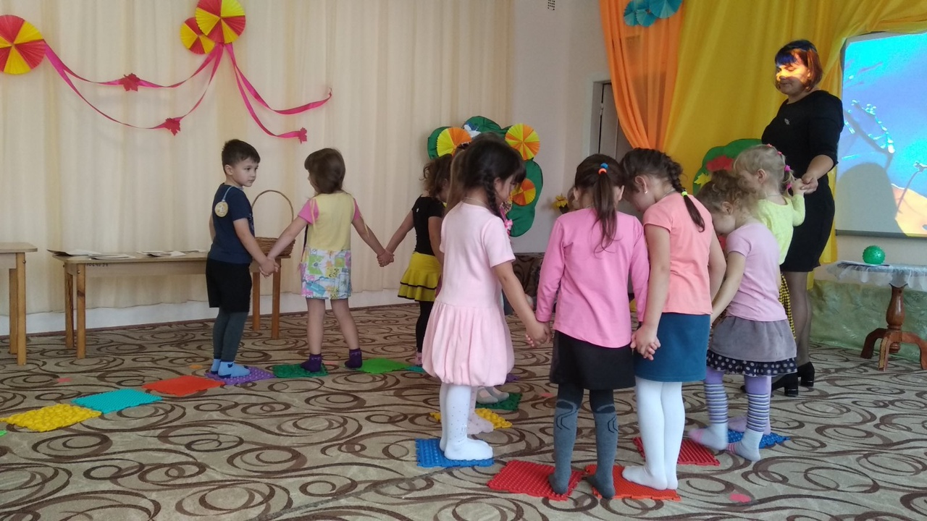
- Вот мы и оказались в лесу. Ребята, давайте вспомним правила поведения в лесу.
Ответ детей- не оставлять мусор на лесных полянах, не ломать ветки кустарников и деревьев, не разжигать костры.
- А ещё в лесу необходимо соблюдать тишину, не шуметь, а то можно испугать зверей.
-Интересно, увидим ли мы зверей в лесу, которые нас пригласили в гости?

5. Встреча со зверями:
-Ребята, смотрите, кто- то маленький, красивый, пушистый, длинноухий, пугливый…сидит под кустиком. Вы догадались кто это?
Ответ детей - это заяц.
-Но заяц очень грустный. Что могло с ним случиться? Что или кто заставил его грустить?
Ответ детей – напугала лиса, хочет кушать, замерз…
-Давайте поднимем зайке настроение, назовём его ласково….
6.Игра «Скажи ласково»
Ответ детей - зайка, зайчонок, зайчишка, зайчик, заинька, зайка-попрыгайка,
-А как же зайцы готовятся к зиме?
Осенью заяц начинает менять цвет шубки и линять. Но линяет он не весь сразу. Зайцы трутся о кусты, чтобы побыстрее избавиться от летней шерстки. Поменял зайка шубку – значит, к зиме приготовился! Зимняя белая шубка его спрячет и от лисы, и от волка!
Опыт 1. Почему заяц зимой белый?
«Летом – серый, зимой – белый».
Ответ на этот вопрос поможет найти опыт. У меня в руках силуэт зайчика из белой бумаги. Положим силуэт на лист белой бумаги. Прикрепим. Если мы посмотрим из далека на эту картинку, то мы не сможем разглядеть, кто у нас нарисован. А затем прикрепим силуэт зайца на зеленый фон, то сразу видно кто это. Поэтому белого зайца на снегу хищникам не видно.
-Вот так он сидит под кустом и меняет шубку. 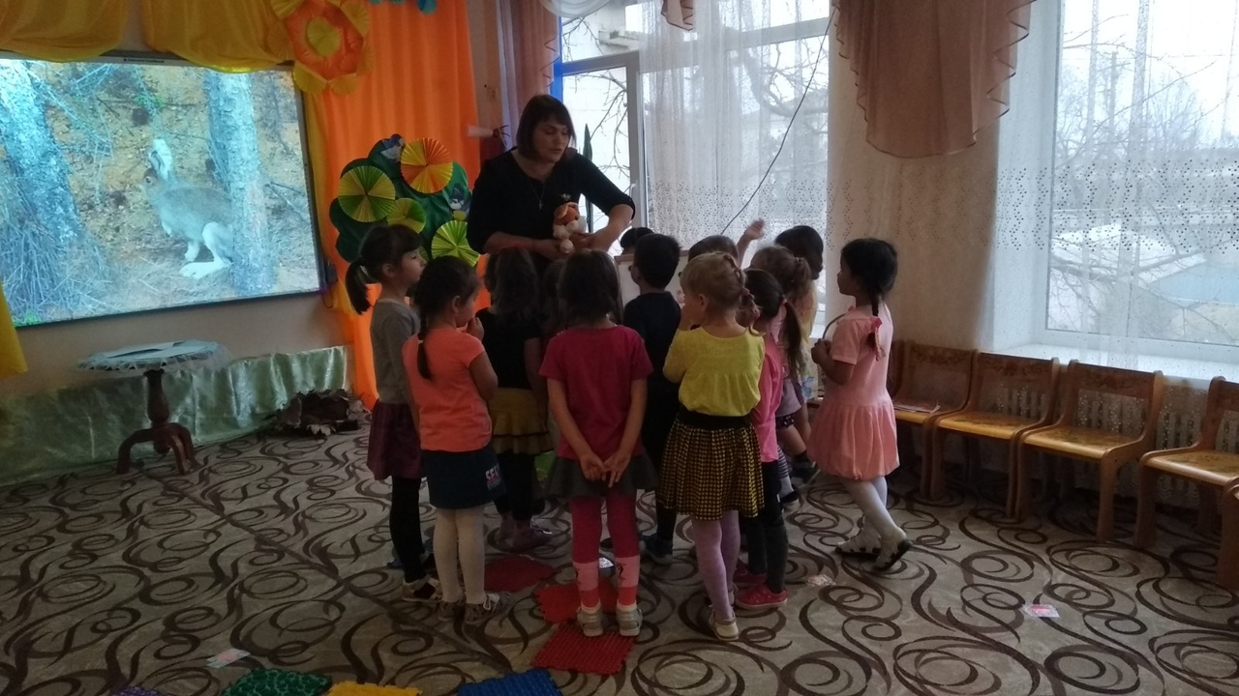
-Давайте оставим для зайки угощение. Что любят есть зайцы?
Ответ детей- морковку.
-Скажите, ребята, куда пропал ежик?
Ответ детей - ёжик усиленно питается грибами, мышами, жуками, червяками.
-Правильно, ребята! Найдет еж укромное место под корнями деревьев, устроится на сухих листьях и мхе и спит всю зиму до весны.
Мы часто видим в мультфильмах веселого ежика, который несет грибы на своих иголках. Но на самом деле ежик готовится к зиме совсем по-другому! Осенью ежик готовит себе дом для зимовки. Дом ежа называется «нора». Он нанизывает себе на спину листья с деревьев, а потом в норе их стряхивает. Днем и ночью трудится еж, делая себе уютный домик. Из мха и листьев ежик сделает себе мягкую постель! Потом заберется он в свою нору, зароется в собранные листья и теплый мох и заснет крепким сном на всю зиму до самой весны! 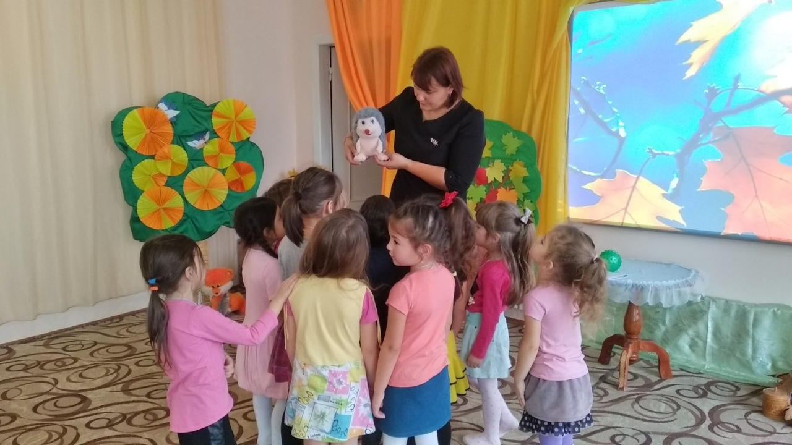
Есть и еще один миф о ежике, что он собирает осенью лесные яблоки для своего пропитания. Это не так! Осенью в лесу много клещей, которые забираются между ежиных иголок и очень беспокоят ежиков. Ежики спасаются тем, что нанизывают на свои иголки яблоки. Из яблок выделяется яблочный сок, содержащий яблочную кислоту, которую боятся насекомые. Вот поэтому ежик на себе осенью яблоки и носит!
-Давайте найдем его норку. (Ищем и находим ежика)
7.Дыхательное и имитационное упражнение «Ёжик». 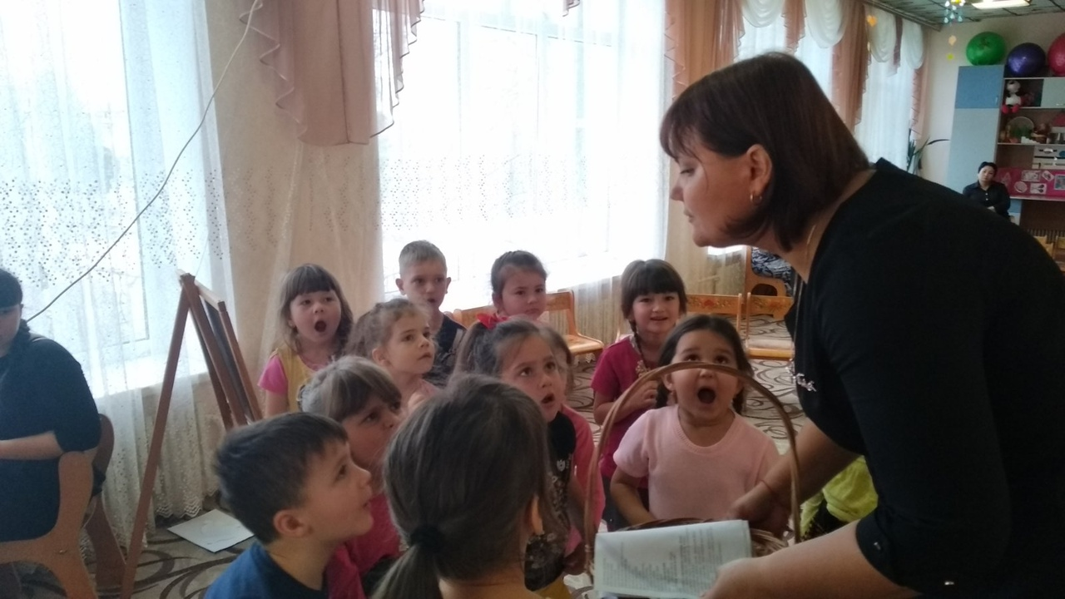
-Ребята, а давайте превратимся в ежиков и немного поиграем!
Покажите, как ёжик ищет еду, морщит носик, фыркает. (Дети, подражая, морщат нос, прикусывают нижнюю губу, произносят звук [ф-ф-ф].)
Покажите, как ёжик сердится, пыхтит. (Ответ детей хмурят брови и произносят звукосочетания «пых-пых-пых».)
Ёжик надувает и сдувает щёки. (Ответ детей надувают щёки, а затем делают выдох с призвуком «пу-у-у».)
Когда ёжик устанет… (Выдох горлышком с призвуком «ха-а-а».)
Язычок высовывает… (Широкий язычок кладут на нижнюю губу и держат 5 секунд в таком положении.)
Ёжик вдруг начал зевать… (Имитируют зевание.)
-Молодцы, ребята!
-Давайте оставим для ежика угощение. Что любят есть ежи?
Ответ детей-грибы.
-А где же медведь?
Медведь осенью тоже готовится к зиме. Зимой он будет спать в своем доме- берлоге, но ее сначала надо подготовить! Медведь делает берлогу для зимовки под вывернутом с корнями деревом в глубине леса, выбирая сухое место. Перед тем, как лечь в берлогу и уснуть, медведь «путает» свои следы, чтобы никто его не нашел. Он ходит по лесу «петлями», шагает по бурелому, перелазит через заваленные деревья, чтобы запутать свои следы. Если кто-то рядом оказался, то медведь ни за что не пойдет в свою берлогу! Будет ждать, когда все уйдут! Медведь ложится спать еще до первого снега, чтобы его следы не были заметны на снегу.
-А знаете ли вы, почему говорят, что медведь сосёт лапу?
Сменяется жёсткий кожный покров на подушечках лап, при этом старая кожа лопается, шелушится, начинает слазить и сильно зудит. А чтобы хоть как-то уменьшить эти неприятные ощущения животное облизывает свои лапы.
-Давайте найдём его берлогу.
Мишка предлагает нам поиграть.
8.Д/И «Собери целое»
(Необходимо из разрезанных частей собрать целое изображение животных) 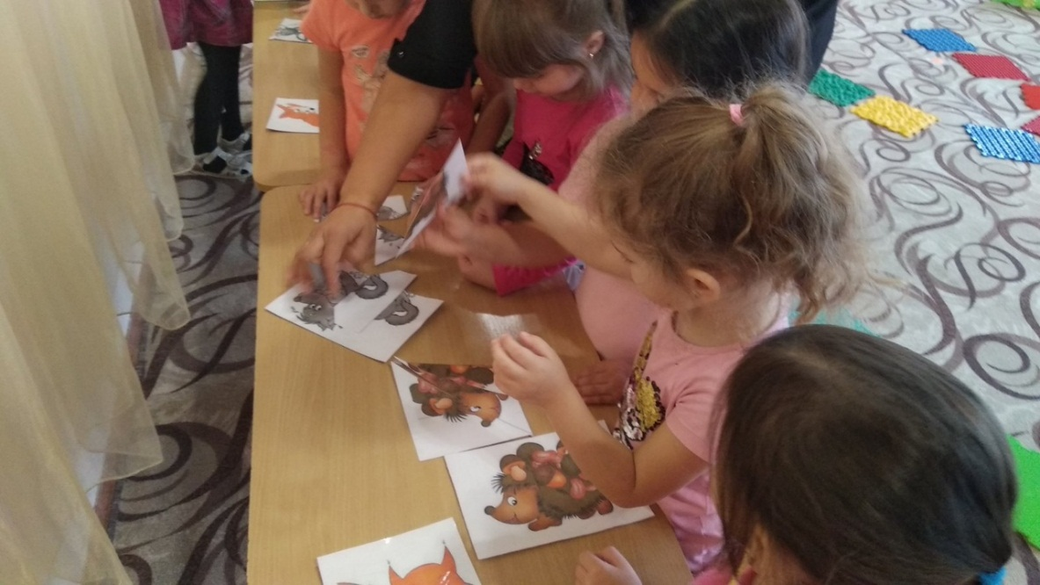
-Давайте оставим для мишки угощение. Что любят есть медведи?
Ответ детей- мед.
-Посмотрите, что- то ветки шевелятся, а ветра нет. Кто бы это мог быть? Ответ детей – белка.
-Как вы узнали?
Ответ детей - грибы на ветке остались, следы под деревом, дупло на дереве.
-Давайте найдём белочку.
-Еще один маленький пушистый житель леса, который меняет цвет своей шубки к зиме.
Белка все лето была рыжая, а к зиме становится серой.
-Где живет белка?
Ответ детей – в дупле.
-Как она подготовилась к зиме?
Ответ детей - она все лето и осень собирала грибы, ягоды, сушила их и прятала в различных местах. Зимой она свои запасы ищет, но, к сожалению, не всегда находит. Зато на том месте, где были спрятаны шишки или лесные орешки, весной появляются маленькие росточки и через несколько лет здесь будет расти новые деревья или кусты.
-Белочка предлагает нам с нею поиграть.

9. Игра «Один – много»
К зиме готовится не один волк, а много… (волков)
Не один заяц, а много… (зайцев)
Не один ёж, а много… (ежей)
Не один медведь, а много… (медведей)
Не одна белка, а много… (белок)
Не одна лиса, а много… (лис)
- А сейчас вам белочка предлагает отдохнуть и поиграть.

10.Д/И «Мамы и детеныши» (подбери картинки)

Ответ детей подбирают картинки А затем отвечают на вопросы:

-А теперь давайте скажем, кем был медведь, когда был маленьким? А лиса? Волк? Медведь? Еж?
-Молодцы, здорово поиграли!
-Давайте оставим для белочки угощение. Что любят есть белки?
Ответ детей-орешки
11.Физкультминутка «Зверобика» 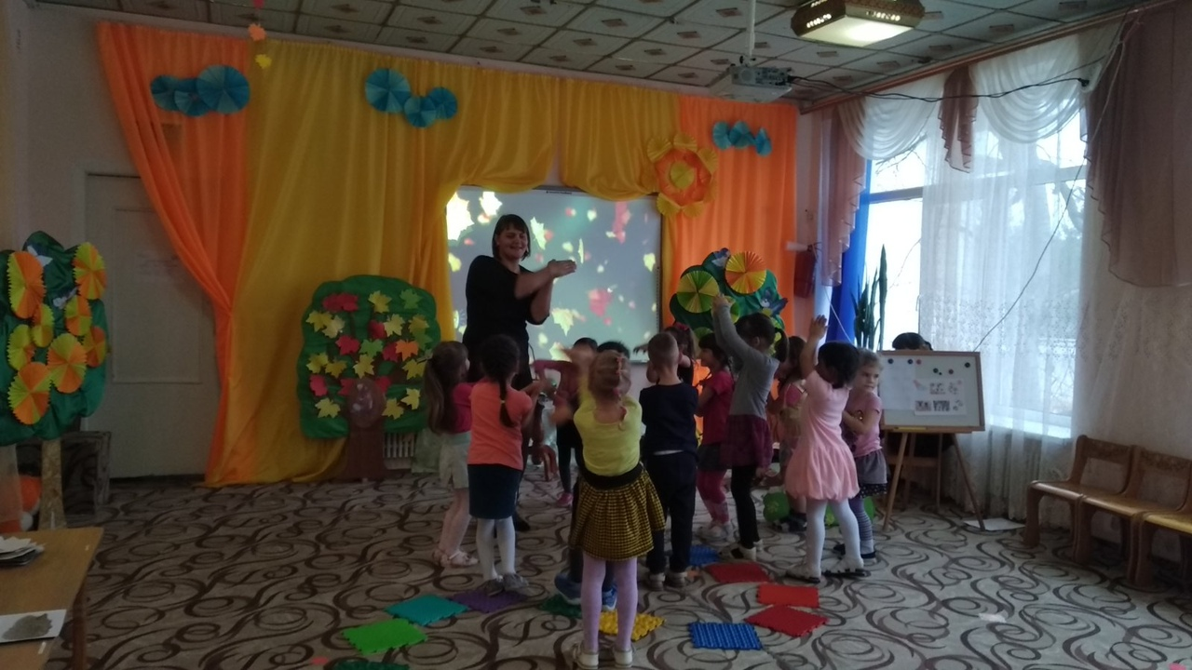
-Ребята, а кто это прячется за деревом?
Ответ детей - лиса и волк.
-Это хищные звери. У лисицы есть дом – нора, там она может спрятаться от зимней стужи, а у волка – волчье логово.
- А нужно ли менять лисе и волку свои шубки на новые, зимние?
Ответ детей - конечно, нужно. Летом и мы с вами носим одежду легкую, чтобы было не жарко, а зимой надеваем теплую, вот и животные также переодеваются. Это не значит, что они снимают свои шкурки и надевают новые, просто у них отрастает другой, более пушистый и теплый мех.
-Но цвет шерсти у них остается такой же, потому что им не от кого прятаться и маскироваться, они - сами хищники. Они ходят по лесу в поисках добычи.
-Чтобы наши лесные хищники стали добрее, давайте разучим для них стихотворение с помощью мнемотаблицы.
12.Разучивание стихотворения В. Пальчинскайте с использованием мнемотаблицы «Есть у каждого свой дом»(отрывок)
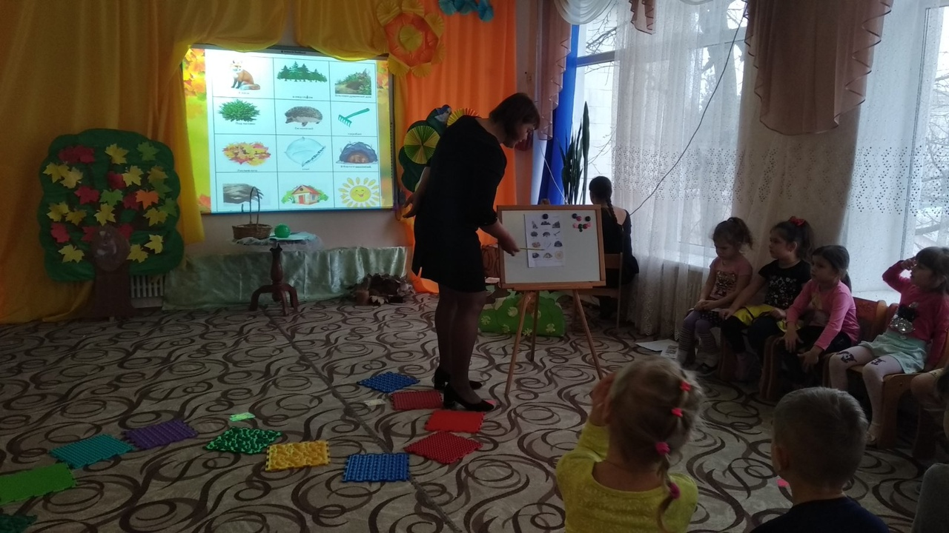
У лисы в лесу глухом
Есть нора - надежный дом.
Под кустами еж колючий
Нагребает листья в кучу.
Спит в берлоге косолапый,
До весны сосет он лапу.
Есть у каждого свой дом,
Всем тепло, уютно в нем.

13. Возвращение в группу.
-Наше путешествие закончилось, пора возвращаться в домой.
- Раз, два, три вокруг себя повернись,
И снова в группе окажись.

14. Рефлексия:
-Мы с вами путешествовали по лесу, давайте проверим, что вы запомнили:
-Каких зверей мы можем встретить в лесу?
-Кто из зверей впадает в спячку?
-Кто делает запасы на зиму?
-Как готовятся звери к зиме, чтобы им не было холодно?
-Зачем заяц и белка меняют цвет шерсти?
-Как медведь утепляет свою берлогу?
-Как ежик готовится к зиме осенью?

